ASOCIACIÓN COLOMBIANA DE DIABETES:

Es una Institución sin ánimo de lucro cuyo objetivo principal es obrar por el bienestar de la comunidad con Diabetes. Está conformada por un equipo de profesionales altamente calificados y de una trayectoria reconocida por su ética.

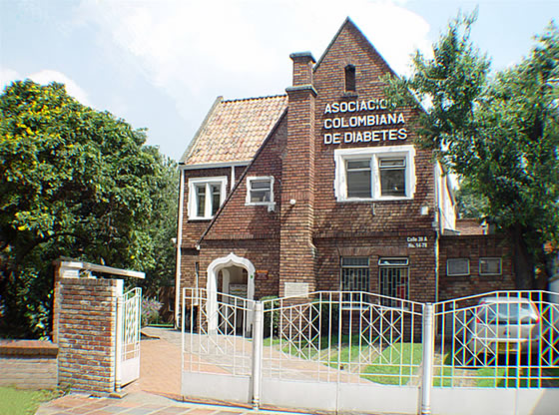

VISIÓN:
Nuestra misión es contribuir a mejorar la calidad de vida del paciente con diabetes mediante la prestación humanizada, oportuna y eficiente de los servicios de salud que den respuesta a sus necesidades y expectativas, con el ánimo de lograr óptimos resultados sociales y económicos en el marco de la moderna gestión empresarial.
MISIÓN:
Mantener nuestro posicionamiento y continuo crecimiento en la educación y la atención integral del paciente con diabetes a través de la excelencia de nuestros servicios.

SERVICIOS QUE PRESTAN:
- Paquete de afiliación
- Servicios asistenciales:
Medicina general
Medicina especializada
- Servicios de terapia integral
- Servicios de apoyo
- Educación
- Programa para niños
- Punto de venta

PRODUCTOS:
- Medicamentos para el tratamiento de diabetes
- Auto control de diabetes
- Materiales de curación
- Alimentos diabéticos
- Cartilla

OBJETIVOS GENERALES.

- Mejorar la calidad de vida de las personas.
- Resolver necesidades y deseos de los pacientes.
- Generar nuevas oportunidades donde el diseño pueda desempeñar un papel importante.

PROCESO:

- Resultado de ejercicio de la pinza:

- Puntos Salud Bottom-Up

- Alteraciones en el estilo de vida por condiciones de enfermedades crónicas.
- Percepción del paciente hacia su enfermedad.
- Niveles de satisfacción ante los servicios médicos.
- Aceptación del diagnostico.
- Percepción de encierro.
- Falta de actividades.
- Alteración en las capacidades.
- Ver la enfermedad como una carga.
- Resignación ante su vida.
- Visión de los costos.
- Cambios en los temperamentos.
- Cambios en la forma de ver el mundo.
- Control de la alimentación.
- Ideas y pensamientos nuevos.
- Búsqueda de la tranquilidad.
- Cambios en las relaciones.
- Alteración en las creencias.
- Necesidad del trabajo.
- Manejo del estrés.
- Perdida de ideales de vida.
- Sensación de inferioridad.
- Cambios éticos y sociales.
- Mirada hacia el futuro.
- Apoyo familiar.

- Puntos Top Down:

- Procesos de asignación de citas.
- Procesos de remisiones.
- Mecanismos de asistencia.
- Agilidad de los procesos de atención.
- Empresas farmacéuticas.
- Medios de comunicación.
- Elementos domésticos.
- Tecnología, interface, usuario.
- Eficacia diagnostica.
- Capacidad económica.
- Derecho a la salud (alternativas económicas)
- Medicina alternativa
- Medicina popular.
- Campañas de salud
- Mejoramiento de la calidad de vida.
- Vínculos entre actores (paciente, medico, auxiliares, etc.).
- Programas médicos (alternativas de usuario).
- Conferencias y actividades educativas.
- Servicios médicos especializados.
- Relaciones entre entidades.
- La responsabilidad de las entidades.
- Niveles de atención al usuario.
- Grupos de actividades por la entidad de salud.
- Manejo del espacio y su recorrido según necesidades.

- Asociación Forzada

- Distintos cuidados de la enfermedad dependiendo el nivel de gravedad
- Información de los cuidados del usuario

- Desarrollo de catálogos personalizados (para cada perfil)
- Realización de eventos o conferencias de cada perfil
- Enseñanza de cuidados por medio de personas, que han sufrido la enfermedad a personas hasta hora diagnosticadas.

- Cambio de las relaciones sociales cuando son diagnosticados, (aceptación de la enfermedad.
- Mejoramiento de la calidad de vida.
- Herramientas para el mejoramiento de actividades en las personas, con secuelas graves
- Realización de actividades al aire libre.
- Guardería para personas afectadas.

- Cambios éticos sociales
- Medicina alternativa.
- Ofrecimiento de servicios homeópatas.
- Realización de un catalogo: recetas trucos caseros, para mejorar la calidad de vida.

- Personas enfermas obligadas a trabajar.
- Mejoramiento de la calidad de vida.
- Fundamentar como filosofía de la empresa, el contrato de trabajo a personas con diabetes de bajo poder adquisitivo para apoyo y mejoramiento de vida.
- Medio de colaboración de personas de altos recursos con esta enfermedad, a personas de bajos recursos, a través de bonos, productos, alcancías en el centro de atención y de venta de la institución.
- Apadrinamiento de pacientes de bajos recursos.

- Medios de comunicación.
- Información al usuario.
- Mejoramiento de la pagina web
- Realización de un periódico mensual.
- Recordación de citas por medio de mensajes de texto, correo electrónico llamadas telefónicas etc.

- Personas trabajadoras
- Utensilios para diabéticos.
- Lonchera de alimentos para diabéticos.

- OBSERVACIÓN Y ANALISIS DE LAS RELACIONES ENTRE LAS IDEAS PLANTEADAS.
Encontramos que lo anteriormente planteado, eran ideas sueltas pero se relacionaban en definir las oportunidades de diseño. Y así pudimos observar claramente cuáles eran.

A partir de generar estos grupos nos quedaron más claras las oportunidades de diseño que podían existir en este dominio, así mismo definimos los casos, Y fueron las siguientes.

CASO 1

CASO 2

CASO 3

CASO 4

CASO 5

CASO 6

CONCLUSIONES:

- Logramos entender cómo se puede llegar a encontrar oportunidades de diseño por medio de un proceso claro y conciso, con determinados pasos y tomas de decisiones.
- Llegamos a definir las oportunidades de diseño, dejando espacio para la generación de diversas soluciones para cada caso planteado.
- Los casos planteados buscan ser solucionados con el objetivo de mejorar la calidad de vida de los pacientes diabéticos, como lo hace nuestra empresa estudiada, la Asociación Colombiana De Diabéticos.

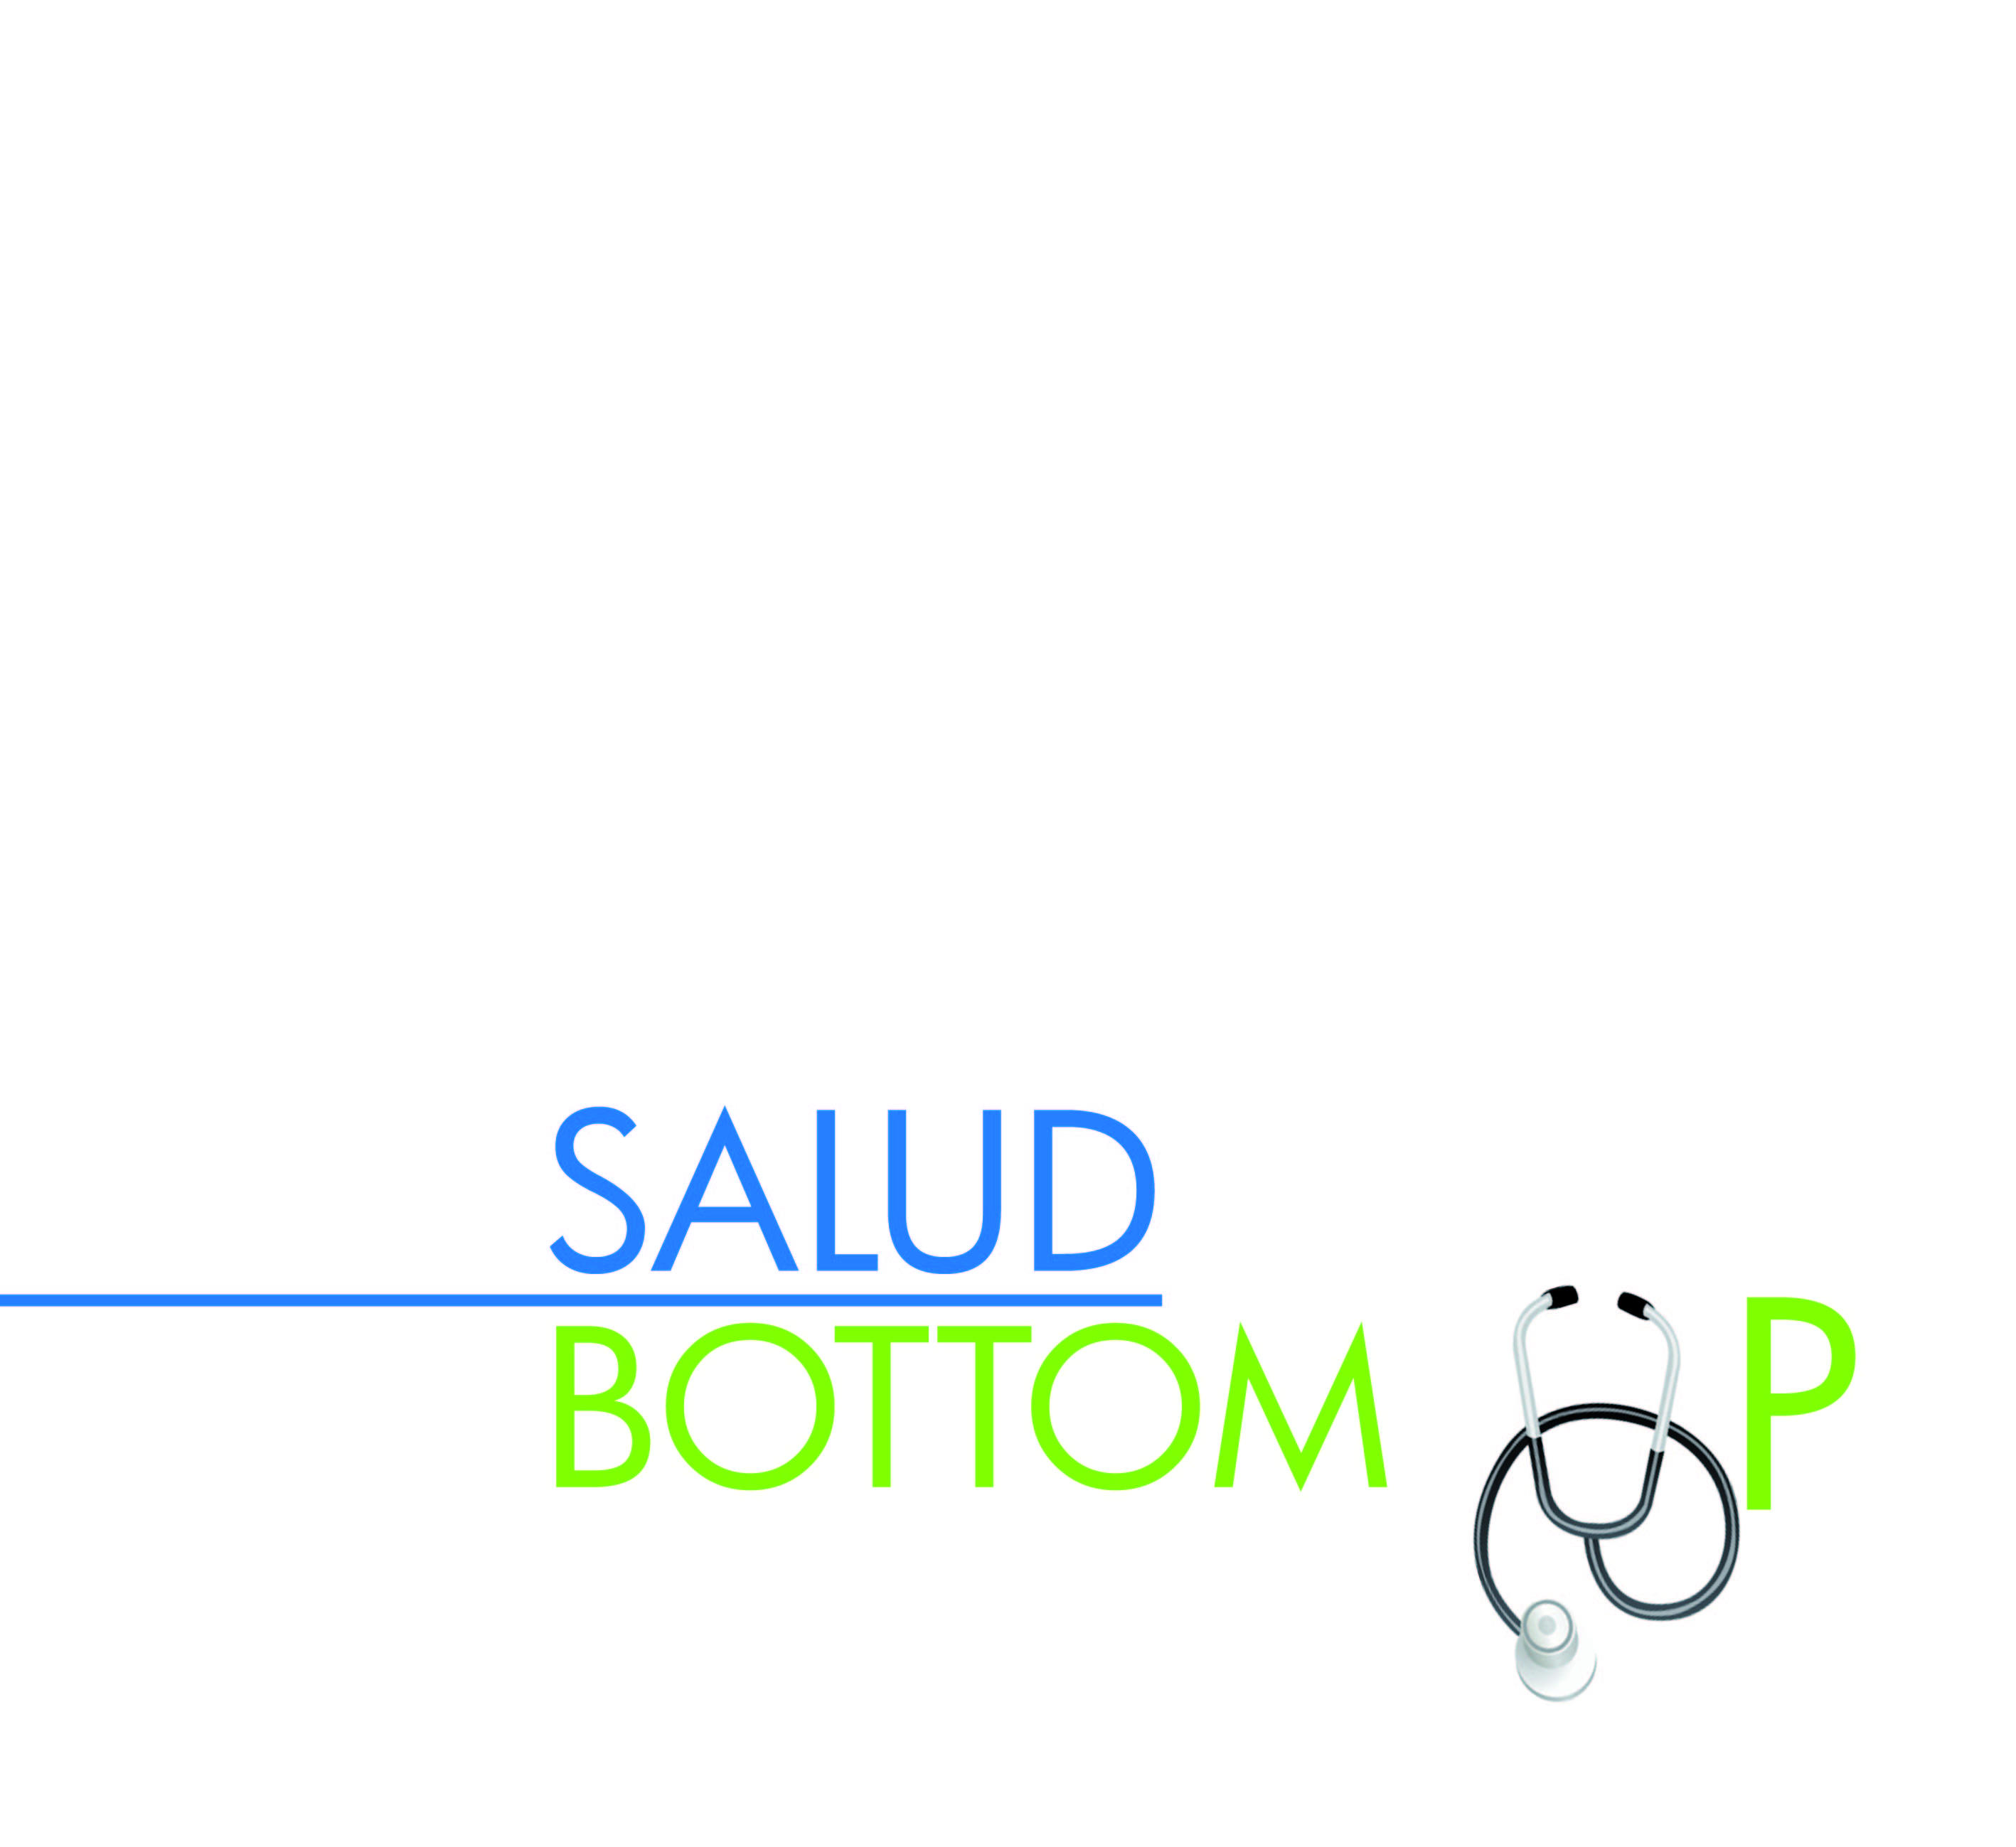

UNIVERSIDAD DE LOS ANDES
ESTUDIO 5
EJERCICIO 2: CLAW MACHINE
SALUD BOTTOM UP
SONIA BUSTOS 200811737
LAURA RAMOS 200425137

